Математические основы защиты информации и информационной безопасности.

Лабораторная работа №2.

Подмогильный Иван Александрович.

Содержание

# 1 Цель работы

Освоить на практике шифрование гаммированием

# 2 Задание

1. Реализовать шифрование функцию шифрования гаммированием конечной гаммой

# 3 Выполнение лабораторной работы

Написал код для зашивровки кодов конечной гаммой. Тело функции:

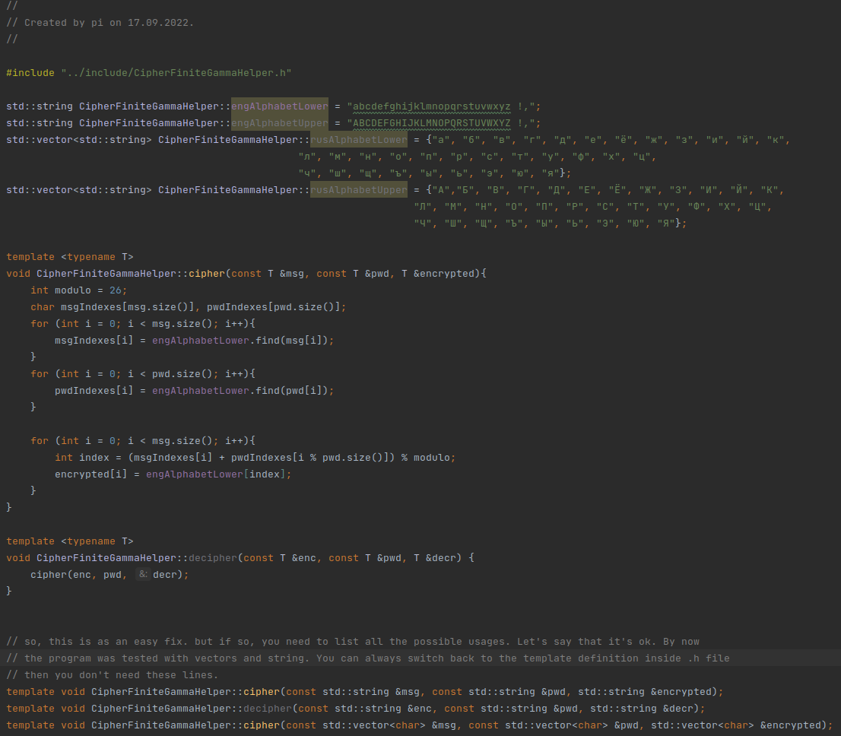

Figure 1: зашивровки кодов конечной гаммой

Заголовочный файл:

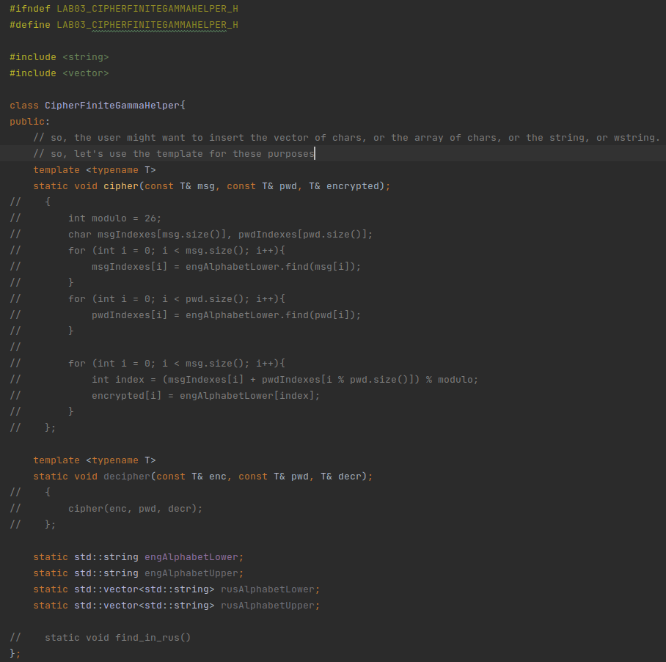

Figure 2: заголовочный файл

Написал CMakeLists.txt файл.

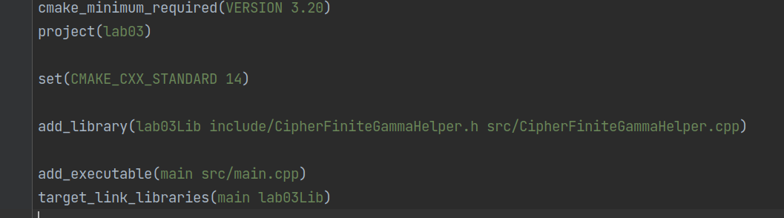

Figure 3: CMakeLists.txt файл

Написал main.cpp файл, в котором есть тесты реализованных функций.

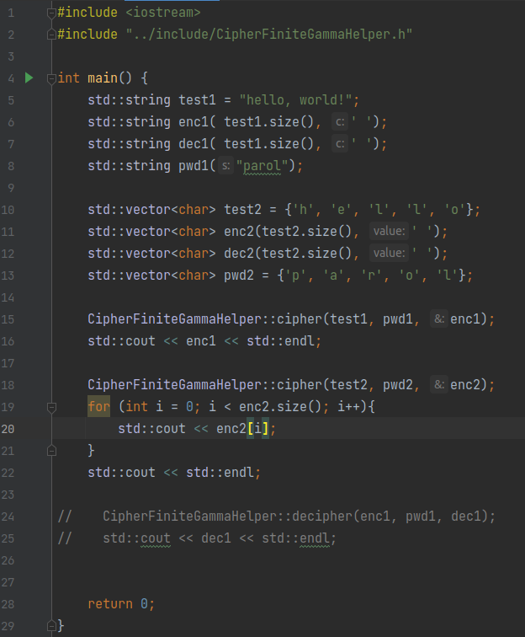

Figure 4: main.cpp файл

Результаты тестов.

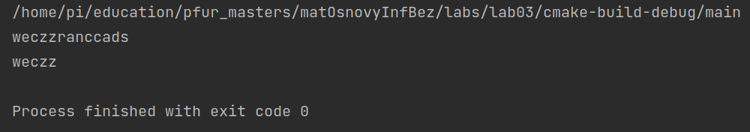

Figure 5: Результаты тестов

# 4 Выводы

Освоил на практике применения метода шифрования гаммированием с конечной гаммой